
专题05 物体的运动
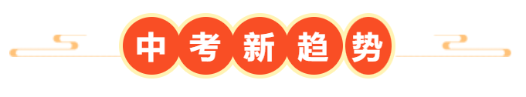
1．（2025·江苏镇江·中考真题）【航天航空】2025年5月22日，神舟二十号的航天员第一次出舱。为研究航天员从天和核心舱出舱过程中的运动，最方便的参照物是（ ）
A．天和核心舱 B．地球 C．太阳 D．月球
【答案】A
【详解】研究航天员从天和核心舱出舱过程中的运动，需选择与其运动状态最相关的参照物。航天员出舱时，相对于天和核心舱的位置发生明显变化，并且天和核心舱与航天员处于同一轨道环境中，便于直接观察其相对运动。若以地球、太阳或月球为参照物，需考虑这些天体的复杂运动（如轨道运动、自转等），这会增加分析的难度。因此，天和核心舱是最方便且直接的参照物。故A符合题意，BCD不符合题意。
故选A。
2．（2025·江苏徐州·中考真题）【结合古诗词】南朝梁元帝萧绎在《早发龙巢》诗中写道：“不疑行舫动，唯看远树来。”坐船时看到远方的树木向自己而来，是因为所选的参照物为（ ）
A．远处的山 B．近处的树 C．河岸 D．行舫
【答案】D
【详解】ABC．以远处的山、近处的树或河岸为参照物，远方的树木的相对位置不变，是静止的，故ABC不符合题意；
D．以行舫为参照物，远方的树木的相对位置改变，是向行舫方向运动的，故D符合题意。
故选D。
3．（2025·江苏常州·中考真题）【中华历史文化】2025年1月，中国科学家发布：在甘肃省发现一批距今1亿多年（白垩纪）的斯氏跷脚龙足迹。其中一成年斯氏跷脚龙脚印的长度与初三学生双手并靠的最大宽度接近，如图所示。已知斯氏跷脚龙体长为脚印长度的12倍，则其体长约为（ ）
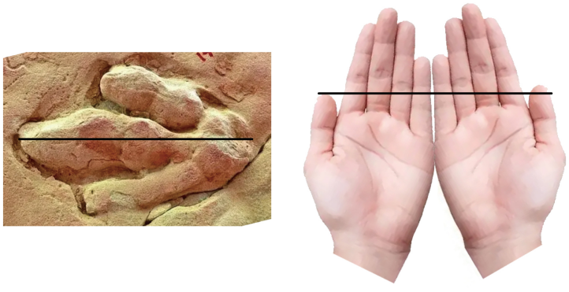
A． B． C． D．
【答案】C
【详解】初三学生双手并靠的最大宽度约，一成年斯氏跷脚龙脚印的长度与初三学生双手并靠的最大宽度接近，一成年斯氏跷脚龙脚印的长度约，斯氏跷脚龙体长为脚印长度的12倍，则其体长约为
故C符合题意；ABD不符合题意。
故选C。
4．（2025·江苏扬州·中考真题）【中华传统文化】现收藏于扬州市博物馆的东汉铜卡尺如图1，小明观察后仿制了一把卡尺，活动长爪滑动到最左侧时，其 端与刻度尺“0”刻线对齐。如图2，用此卡尺测量透明胶带卷的外径和厚度，测得外径为 cm，内径为 cm。
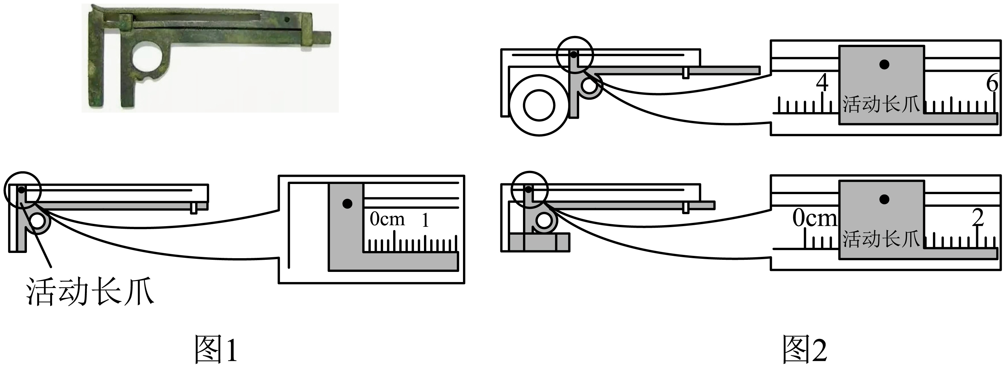
【答案】 最右 5.20 2.40
【详解】[1]由图1可知，当活动长爪滑动到最左侧时，活动长爪的最右端与刻度尺“0”刻线对齐。
[2][3]由图2可知，刻度尺分度值为0.1 cm，读右端对应的刻度线，透明胶带卷的外径为5.20cm，厚度为1.40cm。则内径为5.20cm-1.40cm×2=2.40cm
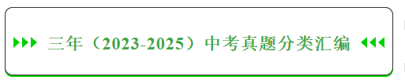
考点一．长度和时间的测量
1．（2025·江苏淮安·中考真题）如图所示是小红参观纪念馆看到的战士吹响冲锋号的图片，根据图示信息估测该冲锋号实际长度约为（ ）
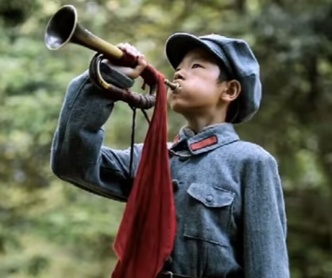
A．1 cm B．10 cm C．35 cm D．70 cm
【答案】C
【详解】成年人的手臂的前臂长度约为30cm，由图可知小号的长度与手臂前臂长度接近，约为35cm，故ABD不符合题意，C符合题意。
故选C。
2．（2025·江苏苏州·中考真题）请将正在使用的物理试卷按图示方式完全展开，估计试卷的长和宽，其值最接近（ ）
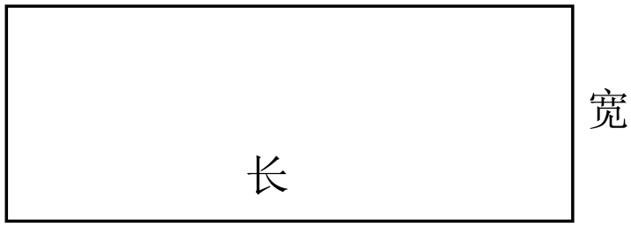
A． B． C． D．
【答案】A
【详解】一根筷子的长度约25cm，物理试卷的宽略大于此数值，在26cm左右，试卷的长大约是宽的2.5倍，试卷的长是2.5×26cm=65cm
故A符合题意，BCD不符合题意。
故选A。
考点二．速度
3．（2024·江苏宿迁·中考真题）甲、乙两车同时、同地、向同一方向行驶，图像如图所示，以下说法正确的是（ ）
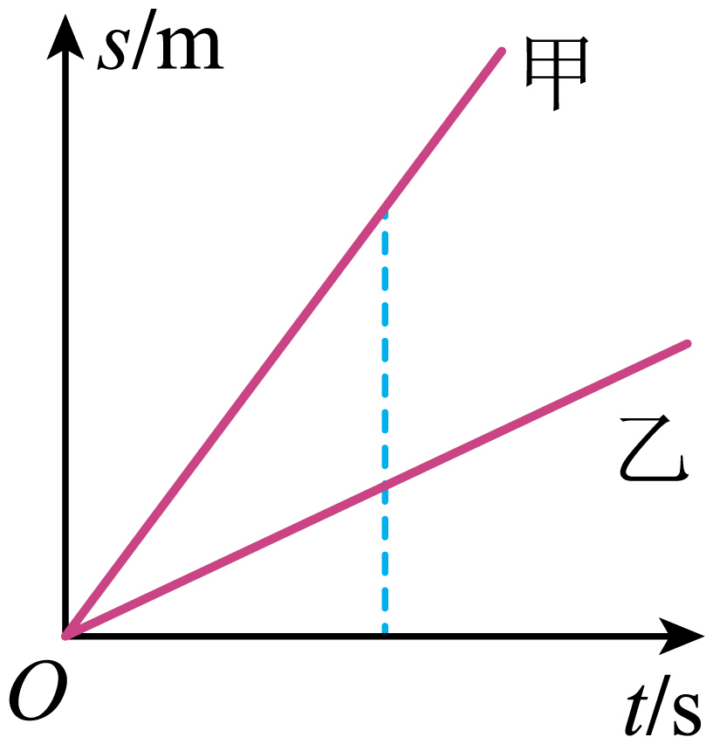
A．甲车速度大于乙车速度 B．乙车速度大于甲车速度
C．以甲车为参照物，乙车是静止的 D．以乙车为参照物，甲车是向后运动的
【答案】A
【详解】AB．根据上图可知，相同时间甲通过的距离大于乙通过的距离，根据速度公式可知，甲的速度大于乙的速度，故A正确，B错误；
CD．甲、乙两车同时、同地、向同一方向行驶，甲的速度大于乙，以甲车为参照物，乙车向后运动（不是静止的）；以乙车为参照物，甲车是向前运动的，故CD错误。
故选A。
4．（2024·江苏扬州·中考真题）宁扬城际铁路将于2026年建成，全长约58km，快车全程用时约30min，则快车全程平均速度约为（ ）
A．54km/h B．77km/h C．116km/h D．190km/h
【答案】C
【详解】快车全程平均速度约为
故ABD不符合题意，C符合题意。
故选C。
5．（2023·江苏盐城·中考真题）下列数据最接近实际情况的是（ ）
A．人步行的速度约为8m/s B．教室门框的高度约为5m
C．中学生脉搏每分钟约72次 D．宿迁冬季最低气温约为-40℃
【答案】C
【详解】A．人步行的速度约为1.2m/s，故A不符合题意；
B．教室的高度约为3m，教室门的高度约2.2m，故B不符合题意；
C．人的正常脉搏每分钟约为70次，故C符合题意；
D．宿迁冬季最低气温约为-10℃，故D不符合题意。
故选C。
6．（2025·江苏连云港·中考真题）我国古代把女子一拃长称为“咫”，男子一拃长称为“尺”，“近在咫尺”形容距离很近。图甲中比例尺为1∶10，图乙是实际的刻度尺。图甲中“咫”与“尺”的长度相差约为 mm。实际“咫”与“尺”的长度相差约为 cm。
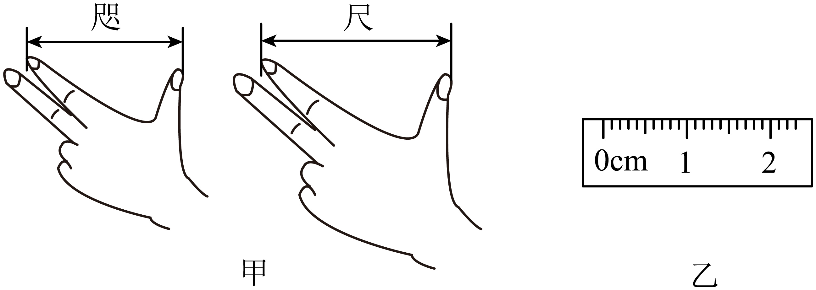
【答案】 3.0 3.00
【详解】[1]用乙图的实际刻度尺测量甲图中的“咫”和“尺”，发现“咫”为1.50cm，“尺”1.80cm，所以图甲中“咫”与“尺”的长度相差约为1.80cm-1.50cm=0.30cm=3.0mm
[2]由于甲中比例尺为1∶10，图中相差3.0mm，所以实际“咫”与“尺”的长度相差约为3.0mm×10=30.0mm=3.00cm
7．（2023·江苏常州·中考真题）如图甲所示，西班牙制造的新式列车车厢的宽度，为判断新式列车车厢能否通过一处老式隧道，技术人员分别测量了隧道内部三处的宽度，如图乙所示，测量结果为：．技术人员使用的刻度尺分度值为 ，新式列车车厢 （能/不能）通过该隧道。
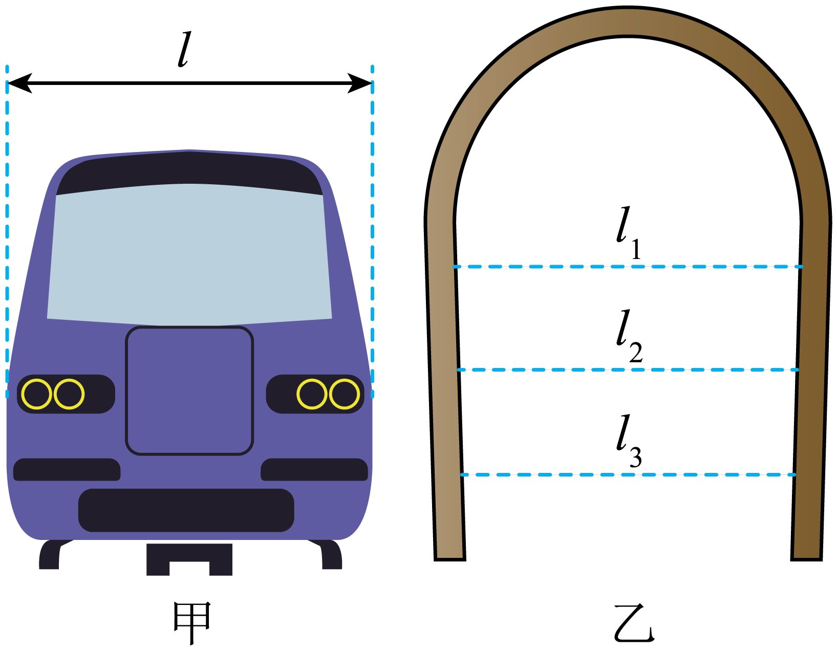
【答案】 1cm 不能
【详解】[1]刻度尺读数时需估读到分度值下一位，因此宽度为3.500米，合350.0厘米，其分度值为1厘米。
[2]列车宽度3.500米略宽于隧道某处的3.480米，因此列车不能通过该隧道。
8．（2024·江苏连云港·中考真题）在树叶尾部的边缘滴一滴圆珠笔油，然后将它缓缓放进水面，树叶在水面上像小船一样运动起来，滴了圆珠笔油的树叶被称为“油墨小船”。小明通过查阅资料了解到，由于油墨中表面活性剂的存在，当水与油墨接触时，“油墨小船”便获得向前运动的力。小明同学想探究“油墨小船”在水中运动的快慢与水的温度和圆珠笔油浓度的关系。他用塑料片代替树叶制作的“油墨小船”如图所示。
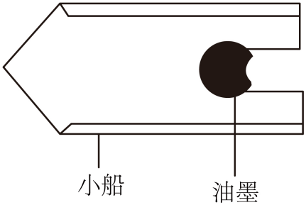
（1）探究“油墨小船”在水中运动的快慢与水的温度的关系。实验中小明控制水的温度分别为17℃、35℃、65℃，使用技术软件，记录了“油墨小船”在不同温度液面上的运动情况，采集数据如下表。在三种测试温度下，“油墨小船”运动快慢的共同特点是 。“油墨小船”运动的快慢与水的温度的关系是 。“油墨小船”在运动过程中受的力是 （选填“平衡力”或“非平衡力”）。
T/℃ | 17 |  |  |  | 35 |  |  |  | 65
t/s | 0.5 | 1 | 2 | 3 | 0.5 | 1 | 2 | 3 | 0.5 | 1 | 2 | 3
 | 2.1 | 2.3 | 2.0 | 1.9 | 5.3 | 6.2 | 5.9 | 4.8 | 6.4 | 8.2 | 6.3 | 5.1
（2）探究“油墨小船”在水中运动的快慢与圆珠笔油浓度的关系。为形成不同浓度的圆珠笔油，小明选择酒精为稀释剂，制成多种样品，然后选取适量样品滴在小船尾部边缘进行实验。小明发现圆珠笔油浓度减小时，“油墨小船”运动明显加快。小明制作样品的操作方法是 。
（3）当实验条件确定时，“油墨小船”获得向前的能量大小是固定的，为了使图中“油墨小船”获得更大的速度，可以采取的措施是 。
【答案】 先变快后变慢 水的温度越高，“油墨小船”运动越快 非平衡力 将不同滴的酒精与相同滴的圆珠笔油均匀混合 减轻“油墨小船”的质量
【详解】（1）[1]由表格数据可知，油墨小船在三种测试温度下，运动速度都是先变快后变慢。
[2]由表格数据可知，油墨小船运动的快慢与水的温度的关系是：水的温度越高，油墨小船运动得越快。
[3]油墨小船在运动过程中，速度不断变化，因此，油墨小船受到非平衡力的作用。
（2）[4]小明可以用相同滴的圆珠笔油，然后向其中逐渐加入不同滴的酒精并充分搅拌，从而得到不同浓度的圆珠笔油样品。
（3）[5]可以减小“油墨小船”的质量（或重量），这样在获得相同能量时，能使它的速度更大。
考点三．运动的相对性
9．（2025·江苏盐城·中考真题）小明坐在行驶的汽车里。如果说小明是静止的，则选取的参照物是（ ）
A．停在路边的汽车 B．小明乘坐的汽车
C．旁边超越的汽车 D．前方驶来的汽车
【答案】B
【详解】A．小明乘坐的汽车在行驶，小明相对于停在路边的汽车，位置不断变化，所以小明是运动的。故A不符合题意；
B．小明坐在自己乘坐的汽车里，他相对于这辆汽车的位置没有发生改变，所以以小明乘坐的汽车为参照物，小明是静止的。故B符合题意；
C．旁边的汽车在超越小明乘坐的汽车，小明相对于旁边超越的汽车，位置不断变化，所以小明是运动的。故C不符合题意；
D．小明相对于前方驶来的汽车，位置不断变化，所以小明是运动的。故D不符合题意。
故选B。
10．（2024·江苏镇江·中考真题）神舟十八号飞船与核心舱对接完毕后，相对核心舱静止的是（ ）
A．神舟十八号飞船 B．在舱外太空行走的宇航员
C．月球上的“嫦娥五号”着陆器 D．火星上的“祝融号”火星车
【答案】A
【详解】A．神舟十八号飞船与核心舱对接完毕后，相对核心舱来说，神舟十八号飞船与核心舱位置没变，是静止的，故A符合题意；
BCD．在舱外太空行走的宇航员、月球上的“嫦娥五号”着陆器、火星上的“祝融号”火星车相对核心舱，它们的位置都发生变化，因此是运动的，故BCD不符合题意。
故选A。
11．（2024·江苏常州·中考真题）将来，依托人工智能技术，我国研发的“忠诚僚机”FH-97A无人机将与有人驾驶歼20战斗机“比翼齐飞”（即相对静止），如图所示，若认为FH-97A无人机是静止的，则选取的参照物是（ ）
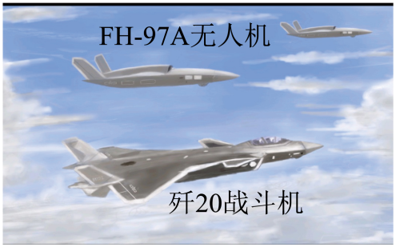
A．歼20战斗机 B．FH-97A无人机 C．地球 D．太阳
【答案】A
【详解】A．以歼20为参照物，FH-97A无人机和它的位置不变，是静止的，故A符合题意；
B．不能选择研究对象自身为参照物，故B不符合题意；
C．以地球和太阳为参照物，FH-97A无人机和它们的位置发生改变，是运动的，故CD不符合题意。
故选A 。
12．（2023·江苏镇江·中考真题）2023年5月30日，神舟十六号载人飞船与空间站成功对接，神舟十六号和神舟十五号航天员们顺利会师，如图所示，以下列哪个物体为参照物，神舟十六号载人飞船是运动的（ ）
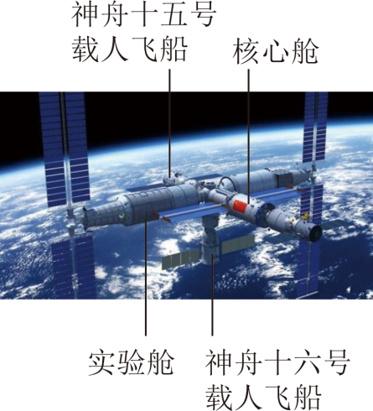
A．地球 B．核心舱 C．实验舱 D．神舟十五号载人飞船
【答案】A
【详解】A．神舟十六号载人飞船与地球之间的空间位置发生了变化，因此以地球为参照物，神舟十六号载人飞船是运动的，故A符合题意；
BCD．神舟十六号载人飞船与空间站成功对接后，核心舱、实验舱、神舟十五号载人飞船和神舟十六号载人飞船之间相对的位置都没发生变化，神舟十六号载人飞船是静止的，故BCD不符合题意。
故选A。
13．（2023·江苏无锡·中考真题）如图所示，天舟六号货运飞船距离天和核心舱，正以相对核心舱的速度向核心舱匀速直线运行。下列说法中正确的是（ ）
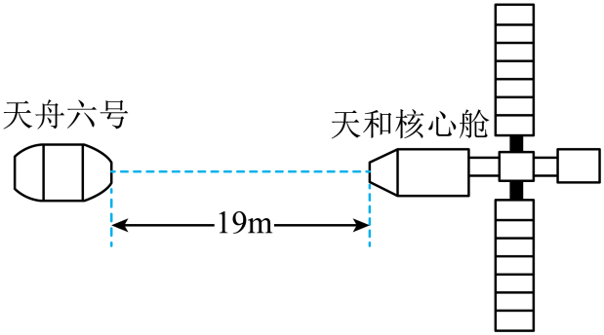
A．后天舟六号到达天和核心舱
B．以天和核心舱为参照物，天舟六号是静止的
C．以天舟六号为参照物，天和核心舱是静止的
D．以天舟六号为参照物，天和核心舱是运动的
【答案】D
【详解】A．天舟六号货运飞船距离天和核心舱 19m ，正以相对核心舱 0.2m/s 的速度向核心舱匀速直线运行，所以天舟六号到达天和核心时间

故A错误；
B．以天和核心舱为参照物，天舟六号逐渐靠近天和核心舱，位置发生变化，所以是运动的，故B错误；
CD．以天舟六号为参照物，天和核心舱逐渐靠近天舟六号，位置发生变化，所以天和核心舱是运动的，故C错误，D正确。
故选D。
14．（2025·江苏常州·中考真题）2025年1月，中国开始建造先进阿秒激光设施。阿秒（符号as），等于，是人类目前能够掌握的最短时间尺度。真空中，光的传播速度为，1as内光行进的路程为 m、合 nm。阿秒激光设施有助于科学家进一步了解微观粒子的运动。
【答案】 0.3
【详解】[1][2]las内光行进的路程为s=vt=3×10⁸m/s×10⁻¹⁸s=3×10⁻¹⁰m
因为1m=10⁹nm
所以3×10⁻¹⁰m=3×10⁻¹⁰×10⁹nm=0.3nm
15．（2025·江苏无锡·中考真题）如图是用数码相机的连拍功能记录的某中学生跑步时的两张照片，以盆栽为参照物，中学生是 （选填“运动”或“静止”）的，因为 。
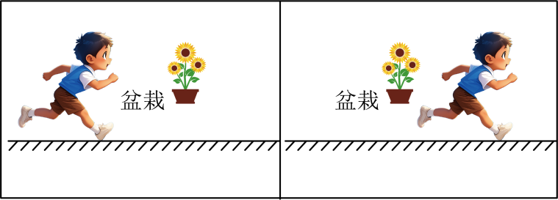
【答案】 运动 中学生与盆栽之间的相对位置发生了变化
【详解】[1][2]判断物体是运动还是静止，取决于所选的参照物。以盆栽为参照物，观察中学生的位置，发现中学生相对于盆栽的位置发生了改变，所以中学生是运动的。
16．（2023·江苏南京·中考真题）今年五月，第七届南京市中小学生龙舟大赛成功举办。图示是比赛的一个场景。
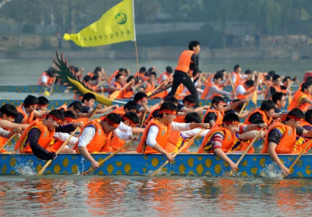
（1）敲鼓越用力，鼓声越响，这是通过改变声源的 来改变声音的响度。运动员听到的鼓声是通过 传入人耳的。
（2）以运动员为参照物，龙舟是 的。
（3）某赛队在500m直道比赛中共用时1min40s。则龙舟的平均速度是 m/s。
【答案】 振幅 空气 静止 5
【详解】（1）[1]声音的响度与声源的振幅有关，敲鼓越用力，鼓声越响，这是通过改变声源的振幅来改变声音的响度。
[2]声音的传播需要介质，运动员听到的鼓声是通过空气传入人耳的。
（2）[3]以运动员为参照物，龙舟的位置不变，是静止的。
（3）[4]龙舟的平均速度是
17．（2024·江苏连云港·中考真题）19世纪中期，科学家想在地面用实验证明地球在自转，但地面上所有物体都随地球做同样的运动，实验几乎不可能成功。年轻的科学家傅科发现：在摆架下用细线系一个摆球，如图甲所示。让摆球摆动时转动摆架，在没有外界干扰时，摆球摆动面不变，如图乙所示。
于是，傅科设想在地球某处安装图甲所示的实验装置，让摆球摆动方向对着某颗恒星，当地球自西向东自转后，摆架随地球一起转动，站在地面的观察者就可以判断地球的运动。1851年，傅科在巴黎用一个摆长67m，质量28kg的摆球证明了地球的自转，人们将这样的摆叫傅科摆。理论计算得出，在地球纬度为φ的地方，傅科摆转动一圈的时间为。
我国北京天文馆里有一个长10m的傅科摆，北京的地理纬度约为40°，北京的傅科摆每小时转过的角度为是北极傅科摆每小时转过的角度。（已知）
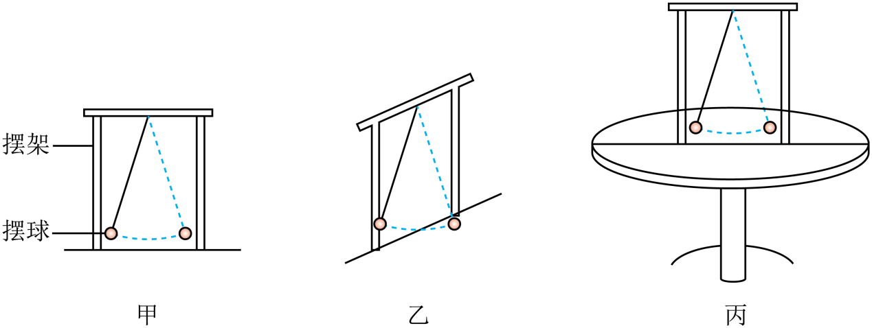
（1）如图丙所示，某同学用可以转动的圆桌代替地球模拟上述实验。具体操作是：摆球摆动后 ，通过观察 来证明地球的自转。
（2）在地球纬度越高的地方，傅科摆实验的效果越 。
（3）北京的天文馆里傅科摆1小时转过的角度大约为 ，以地面为参照物，傅科摆摆球是 的（选填“运动”或“静止”）。
【答案】 转动圆桌 摆球的摆动面相对于摆架位置的改变 明显 9.6° 运动
【详解】（1）[1][2]具体操作是：摆球摆动后转动圆桌，通过观察摆球的摆动面相对于摆架位置的改变是否存在差异来证明地球的自转。
（2）[3]在地球纬度越高的地方，sinφ的值越大，傅科摆转动一圈的时间越短，所以实验的效果越明显。
（3）[4]已知北京的地理纬度约为 40°，sin40°≈0.64，北极傅科摆每小时转过的角度为，则北京的傅科摆每小时转过的角度
θ=15°×0.64=9.6°
[5]以地面为参照物，傅科摆摆球的位置不断发生变化，傅科摆摆球是运动的。

